Historia, Geografía y Ciencias Sociales 1º medio / Unidad 2 / OA16 /Actividad 1

- Las reformas liberales impulsaron diversos cambios y discusiones, entre ellas, la libertad de enseñanza versus el Estado docente. En plena pugna, nace por iniciativa del arzobispo de Santiago, Mariano Casanova, la Universidad Católica de Chile.
La presente actividad impulsa a los y las estudiantes a analizar las discusiones que surgieron luego de la creación de la UC, leyendo a la prensa satírica del periodo. Antes se agrega una breve historia de la fundación de dicha casa de estudios superiores.
Para el análisis de las sátiras, será necesario que los y las estudiantes consideren:
- Año de publicación.
- Principales personajes retratados.
- Situación o problemática que quiere ser retratada.
- Simbolismos presentes en la sátira.
- Mensaje que quiere entregar.
- Interpretación de la imagen.

Luego, los y las estudiantes responden las siguientes preguntas:
- ¿Cómo reaccionó el mundo liberal ante la creación de la UC?
- ¿Qué visión tenían los liberales de los futuros estudiantes de la UC?
- ¿Tiene asidero en el presente la visión de aquellos liberales?
- ¿Conocen alguna tira política satírica en la actualidad? ¿Cuál? ¿Qué mensaje busca entregar?

Fuente 1

La Pontificia Universidad Católica de Chile fue fundada el 21 de junio de 1888 por iniciativa del arzobispo de Santiago, monseñor Mariano Casanova, con el objetivo de ser una institución que integrara la excelencia académica y una formación inspirada en la doctrina cristiana. Su creación se inserta en las circunstancias históricas universales y locales que afectaron a la Iglesia católica, instándola a formar profesionales poseedores de un auténtico sentido cristiano de la vida, que sirviera como fermento renovador para las nuevas generaciones.
El primer rector de la UC fue monseñor Joaquín Larraín Gandarillas y sus dos primeras facultades fueron la de Derecho y la de Ciencias Físicas y Matemáticas.
En 1889 se creó la Facultad de Ciencias Jurídicas, el Pensionado de San Juan Evangelista y dos escuelas profesionales: el Internado Literario Comercial de San Rafael y la Escuela Industrial Nuestra Señora del Carmen. En 1894 se comenzó a dictar un curso de Arquitectura, que fue el que dio origen a esa disciplina en Chile. Los primeros titulados de la Pontificia Universidad Católica de Chile fueron ingenieros civiles, arquitectos y licenciados en derecho.
Las relaciones entre la Universidad y la Santa Sede se remontan a los días de su fundación. El decreto fundacional de la Universidad recibió la aprobación general y bendición del papa León XIII el 28 de julio de 1889. Cuatro décadas después, la Universidad fue erigida canónicamente por el papa Pío XI, mediante rescripto del 11 de febrero de 1930. La Universidad, al quedar erigida canónicamente, asumió el compromiso formal de participar en las actividades de la Iglesia y crear una Facultad de Teología. El 1 de mayo de 1935, la Facultad de Teología pasó a iniciar sus actividades docentes. Con la fundación de esta Facultad, la universidad merecía el nombre de católica y pontificia, quedando en condiciones de cumplir con la función que le correspondía, como órgano de la Iglesia, participante de su vida divina.
Fuente: www.uc.cl
Fuente 2
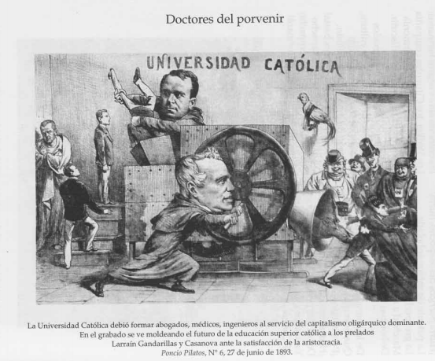
Fuente 3
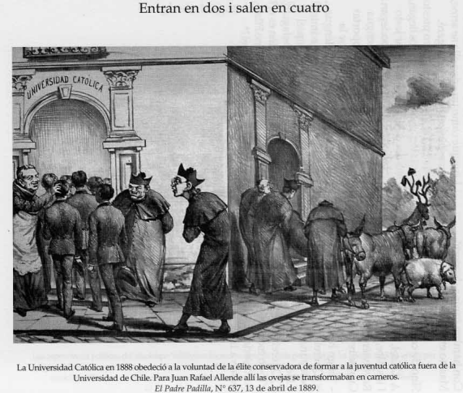

Fuente 4

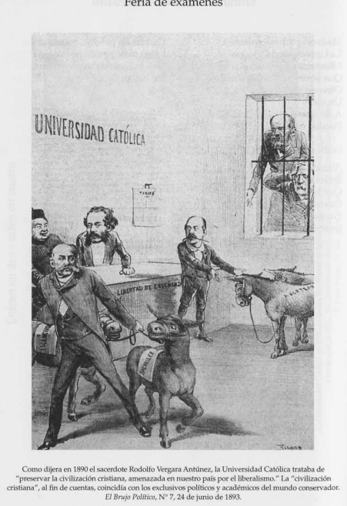

Observaciones a la o el docente
Ya que los temas de educación han estado en el centro de la discusión en el último tiempo, y los y las estudiantes se sienten muy identificados con ellos, podría resultar interesante recurrir a la discusión actual para enfrentar el tema que se trabaja.
Además, puede resultar significativo reflexionar y debatir en torno al Estado docente versus la libertad de enseñanza.
Para fortalecer el trabajo con imágenes, se recomienda revisar http://historia1imagen.cl/didactica-historia/
Además, puede encontrar una reseña sobre lo que es la sátira política en http://www.memoriachilena.cl/602/w3-article-708.html
En enero de 2015, ocurrió en Francia un atentado a la revista satírica Charlie Hebdo el cual fue muy bullado en gran parte del mundo. Es posible usar esta experiencia para problematizar la sátira política como una forma de expresión y denuncia, de esta manera, se analiza el tema en perspectiva histórica. A partir de esta discusión, las y los estudiantes reflexionan sobre la importancia de la libertad de expresión para las sociedades contemporáneas.

